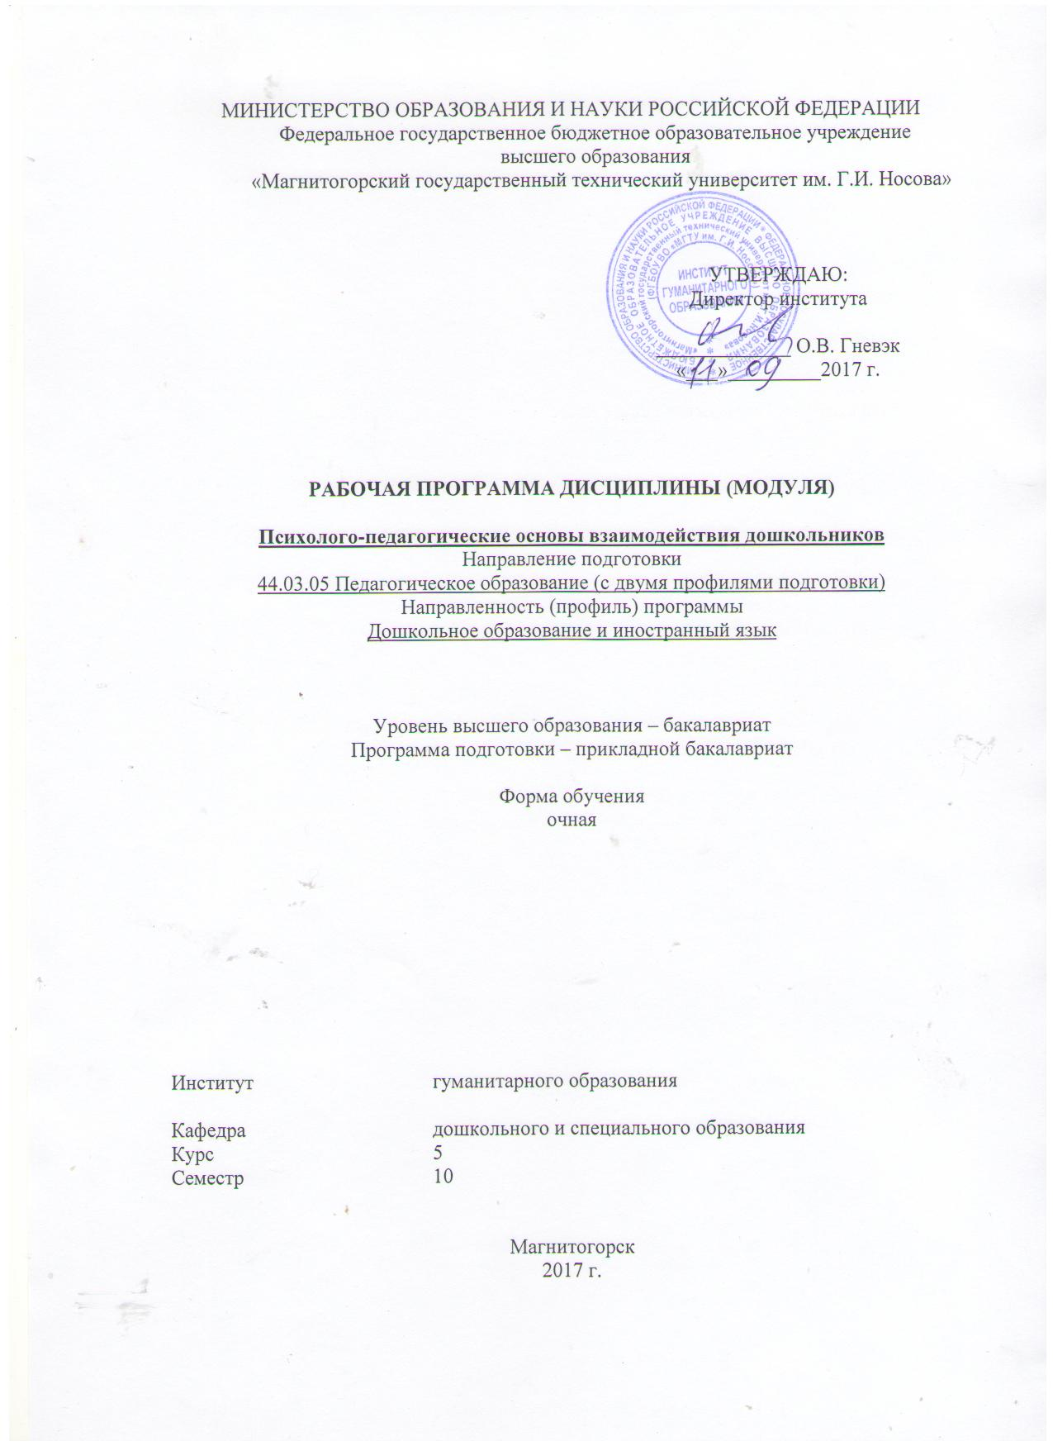

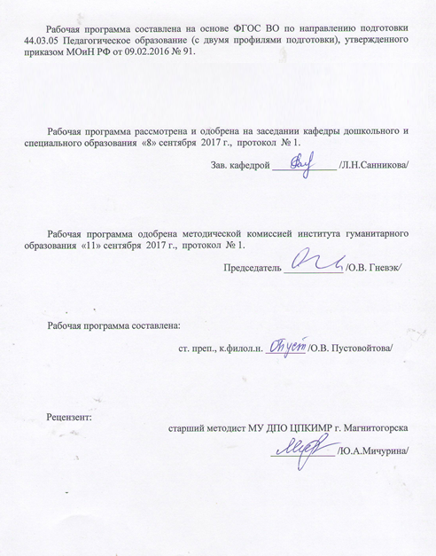

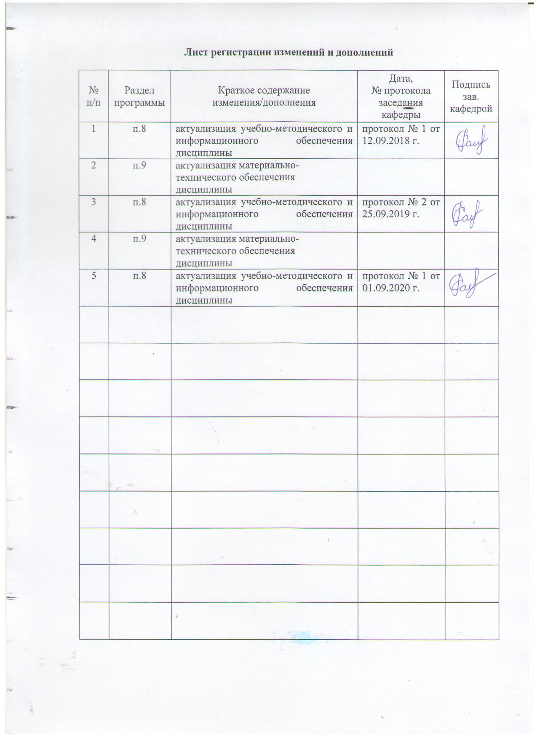

**1 Цели освоения дисциплины (модуля)**

Цель освоения дисциплины: освоение знаний о специфике психолого-педагогического взаимодействия участников образовательного процесса, на базе которого формируется готовность к решению профессиональных задач.

Задачи освоения дисциплины:

- сформировать представления о психологических особенностях процесса взаимодействия, его структуре, закономерностях и средствах, а также эффективном использовании различных средств;

- сформировать умения психологически обоснованно строить систему психолого-педагогического взаимодействия с различными субъектами образовательного процесса и избегать ошибок в его конкретных формах и ситуациях;

- сформировать умение анализировать конкретные ситуации межличностного взаимодействия и поведение партнеров образовательного процесса, оценивать перспективы взаимодействия.

**2 Место дисциплины (модуля) в структуре образовательной программы**

Дисциплина «Психолого-педагогические основы взаимодействия дошкольников» является дисциплиной по выбору.

Для изучения дисциплины необходимы знания (умения, владения), сформированные в результате изучения дисциплин «Мотивация профессионального становления».

Знания (умения, владения), полученные при изучении данной дисциплины будут необходимы при изучении дисциплин «Дошкольное образование детей с ОВЗ», «Профессиональная педагогика и технологии профессионального образования».

**3 Компетенции обучающегося, формируемые в результате освоения   
дисциплины (модуля) и планируемые результаты обучения**

В результате освоения дисциплины (модуля) «Психолого-педагогические основы взаимодействия дошкольников» обучающийся должен обладать следующими компетенциями:

| Структурный  элемент  компетенции | Планируемые результаты обучения |
| --- | --- |
| ПК-1 готовность реализовывать образовательные программы по учебным предметам в соответствии с требованиями | |
| Знать | - механизмы психолого-педагогического взаимодействия в соответствии с ФГОС ДО. |
| Уметь | - организовывать межличностное взаимодействие различных субъектов образовательного процесса;  - профессионально анализировать факторы воздействия возраста, социального окружения, педагогического взаимодействия на становление и развитие личности. |
| Владеть | - системой основных знаний, умений и навыков, необходимых для  профессиональной деятельности в мультикультурном российском обществе и  позволяющих избежать этноцентризма в будущей профессиональной  педагогической деятельности;  - ключевыми компетенциями, направленными на ориентировку в этнической  культуре, которая необходима при построении образовательного и  воспитательного пространства учреждения; |
| ПК-7 способность организовывать сотрудничество обучающихся, поддерживать их активность, инициативность и самостоятельность, развивать творческие способности | |
| Знать | - специфику психолого-педагогического взаимодействия участников образовательного процесса, на базе которого формируется готовность к решению профессиональных задач;  - психологические особенности процесса взаимодействия, его структуре, закономерностях и средствах, а также эффективном использовании различных средств; |
| Уметь | - ориентироваться в этнических психолого-педагогических проблемах  современности происходящих в мультикультурном российском обществе; |
| Владеть | - основными методами, позволяющими диагностировать, прогнозировать  межэтнические отношения в детских коллективах как субъектов психолого-педагогического взаимодействия. |

**4 Структура и содержание дисциплины**

Общая трудоемкость дисциплины составляет 3 зачетных единиц 108 акад. часов, в том числе:

– контактная работа – 56,2 акад. часа

– аудиторная – _55 акад. часов;

– внеаудиторная – 1,2 акад. часов

– самостоятельная работа – 51,8 акад. часов;

| Раздел/ тема  дисциплины | Семестр | Аудиторная  контактная работа  (в акад. часах) | | | Самостоятельная работа (в акад. часах) | Вид самостоятельной  работы | Форма текущего контроля успеваемости и  промежуточной аттестации | Код и структурный  элемент  компетенции |
| --- | --- | --- | --- | --- | --- | --- | --- | --- |
| лекции | лаборат.  занятия | практич. занятия |
| Раздел 1. Основы психолого-педагогического общения дошкольников | 10 |  |  |  |  |  |  | ПК-1 |
| Тема 1.1. Общее представление о  психолого-педагогическом  взаимодействии участников  образовательного процесса | А | 3 | 4 |  | 6 | Подготовка к лабораторному занятию, работа с материалом на образовательном портале, написание эссе на видеоматериал | Устный опрос, проверка занятий на образовательном портале Для лиц с нарушениями зрения:  устная проверка (дискуссии, тренинги, собеседования).  Для лиц с нарушениями опорно-двигательного аппарата:  письменная проверка (домашние задания).  с использованием компьютера, специальных технических средств и ассистивных информационных технологий (работа с ЭОР, тестирование, контрольные работы). | ПК-1 |
| Тема 1.2. Специфика психолого-  педагогического взаимодействия  участников образовательного  процесса | 10 | 3 | 4 |  | 6 | Подготовка к лабораторному занятию, работа с материалом на образовательном портале, написание эссе на видеоматериал | Устный опрос, проверка занятий на образовательном портале Для лиц с нарушениями зрения:  устная проверка (дискуссии, тренинги, собеседования).  Для лиц с нарушениями опорно-двигательного аппарата:  письменная проверка (домашние задания).  с использованием компьютера, специальных технических средств и ассистивных информационных технологий (работа с ЭОР, тестирование, контрольные работы). | ПК-1 |
| Тема 1.3. Педагогическое  взаимодействие в воспитании | **10** | **3** | **4** |  | **6** | Подготовка к лабораторному занятию, работа с материалом на образовательном портале, написание эссе на видеоматериал | Устный опрос, проверка занятий на образовательном портале Для лиц с нарушениями зрения:  устная проверка (дискуссии, тренинги, собеседования).  Для лиц с нарушениями опорно-двигательного аппарата:  письменная проверка (домашние задания).  с использованием компьютера, специальных технических средств и ассистивных информационных технологий (работа с ЭОР, тестирование, контрольные работы). | **ПК-1** |
| **Итого по разделу** | **10** | **9** | **12** |  | **18** | Подготовка к тестированию | Тестирование Для лиц с нарушением зрения (устное тестирование).  Для лиц с нарушением опорно-двигательного аппарата тестирование на образовательном портале. | ПК-1 |
| Раздел 2. Методы и технологии психолого-педагогического взаимодействия участников образовательного процесса | **10** |  |  |  |  |  |  |  |
| Тема 2.1. Методы изучения психолого-  педагогического взаимодействия  участников образовательного  процесса | 10 | **2** | 3 |  | 10 | Подготовка к лабораторному занятию, работа с материалом на образовательном портале, написание эссе на видеоматериал | Устный опрос, проверка занятий на образовательном портале Для лиц с нарушениями зрения:  устная проверка (дискуссии, тренинги, собеседования).  Для лиц с нарушениями опорно-двигательного аппарата:  письменная проверка (домашние задания).  с использованием компьютера, специальных технических средств и ассистивных информационных технологий (работа с ЭОР, тестирование, контрольные работы). | ПК-1 |
| Тема 2.2 Технологии психолого-  педагогического взаимодействия  участников образовательного  процесса | **10** | **2** | **3** |  | **10** | Подготовка к лабораторному занятию, работа с материалом на образовательном портале, написание эссе на видеоматериал | Устный опрос, проверка занятий на образовательном портале Для лиц с нарушениями зрения:  устная проверка (дискуссии, тренинги, собеседования).  Для лиц с нарушениями опорно-двигательного аппарата:  письменная проверка (домашние задания).  с использованием компьютера, специальных технических средств и ассистивных информационных технологий (работа с ЭОР, тестирование, контрольные работы). | ПК-1 |
| Тема 2.3 Педагогические проблемы психологии общения | 10 | 2 | 4 |  | 10,8 | Подготовка к лабораторному занятию, работа с материалом на образовательном портале, написание эссе на видеоматериал | Устный опрос, проверка занятий на образовательном портале Для лиц с нарушениями зрения:  устная проверка (дискуссии, тренинги, собеседования).  Для лиц с нарушениями опорно-двигательного аппарата:  письменная проверка (домашние задания).  с использованием компьютера, специальных технических средств и ассистивных информационных технологий (работа с ЭОР, тестирование, контрольные работы). | ПК-1 |
| **Итого по разделу** | **10** | **6** | **10** |  | **30,8** | Подготовка к тестированию | Тестирование Для лиц с нарушением зрения (устное тестирование).  Для лиц с нарушением опорно-двигательного аппарата тестирование на образовательном портале. | ПК-1 |
| Раздел 3. Психолого-педагогические исследования взаимодействия участников образовательных отношений |  |  |  |  |  |  |  |  |
| Тема. 3.1 Программа педагогического  исследования социально-  психологического взаимодействия  участников образовательного  процесса | **10** | 2 | 3 |  | 5 | Подготовка к лабораторному занятию, работа с материалом на образовательном портале, написание эссе на видеоматериал | Устный опрос, проверка занятий на образовательном портале Для лиц с нарушениями зрения:  устная проверка (дискуссии, тренинги, собеседования).  Для лиц с нарушениями опорно-двигательного аппарата:  письменная проверка (домашние задания).  с использованием компьютера, специальных технических средств и ассистивных информационных технологий (работа с ЭОР, тестирование, контрольные работы). | ПК-7 |
| Тема 3.2 Изучение статуса и  положения дошкольника в группе ДОО | **10** | 2 | 3 |  | 5 | Подготовка к лабораторному занятию, работа с материалом на образовательном портале, написание эссе на видеоматериал | Устный опрос, проверка занятий на образовательном портале Для лиц с нарушениями зрения:  устная проверка (дискуссии, тренинги, собеседования).  Для лиц с нарушениями опорно-двигательного аппарата:  письменная проверка (домашние задания).  с использованием компьютера, специальных технических средств и ассистивных информационных технологий (работа с ЭОР, тестирование, контрольные работы). | ПК-7 |
| Тема 3.3 Социально-психологическое  взаимодействие воспитателя с группой | **10** | **3** | **3** |  | **3** | Подготовка к лабораторному занятию, работа с материалом на образовательном портале, написание эссе на видеоматериал | Устный опрос, проверка занятий на образовательном портале Для лиц с нарушениями зрения:  устная проверка (дискуссии, тренинги, собеседования).  Для лиц с нарушениями опорно-двигательного аппарата:  письменная проверка (домашние задания).  с использованием компьютера, специальных технических средств и ассистивных информационных технологий (работа с ЭОР, тестирование, контрольные работы). | ПК-7 |
| **Итого по разделу** | **10** | **7** | **9** |  | **13** | Подготовка к тестированию | **Тестирование** Для лиц с нарушением зрения (устное тестирование).  Для лиц с нарушением опорно-двигательного аппарата тестирование на образовательном портале. | ПК-7 |
| **Итого за семестр** | **10** | **22** | **33** |  | **51,8** |  | **Промежуточная аттестация - зачет** | ПК-1  ПК-7 |
| **Итого по дисциплине** | **10** | **22** | **33** |  | **51,8** |  | **Промежуточная аттестация - зачет** | ПК-1  ПК-7 |

**5 Образовательные и информационные технологии**

На занятиях по дисциплине менеджмент используются следующие технологии:

1. **Традиционные образовательные технологии, а именно** информационная лекция по тематике разделов (лекции размещены на образовательном портале).

Практические занятия, темы практических занятий размещены на образовательном портале.

2. **Технологии проблемного обучения, а именно** обсуждение ситуаций, предполагающая развитие интеллектуальных способностей, определение проблемы и поиск оптимального решения сложившейся проблемы.

3. **Интерактивные технологии** – организация образовательного процесса, которая предполагает активное и нелинейное взаимодействие всех участников, достижение на этой основе личностно значимого для них образовательного результата. Наряду со специализированными технологиями такого рода принцип интерактивности прослеживается в большинстве современных образовательных технологий. Интерактивность подразумевает субъект-субъектные отношения в ходе образовательного процесса и, как следствие, формирование саморазвивающейся информационно-ресурсной среды.

Семинар-дискуссия по проблемной ситуации, представленной в задании к практическому занятию, размещенному на образовательном портале.

4. **Информационно-коммуникационные образовательные технологии** практическое занятие в форме презентации – представление презентации по проблеме Социально-психологическое взаимодействие воспитателя с группой.

**6 Учебно-методическое обеспечение самостоятельной работы обучающихся**

По дисциплине «Психолого-психологические основы взаимодействия дошкольников» предусмотрена аудиторная и внеаудиторная самостоятельная работа обучающихся. Самостоятельная работа студентов предполагает выполнение программы самостоятельной работы, самостоятельное изучение тем и заданий по дисциплине.

Аудиторная самостоятельная работа студентов предполагает обсуждение тем и заданий по плану занятия на практических занятиях.

Лабораторные занятия носят практический характер.

***Перечень тем для подготовки к практическим занятиям***

***Тема 1.1. Общее представление о психолого-педагогическом взаимодействии участников образовательного процесса***

1. Формы и модели психолого-педагогического взаимодействия.
2. Модели психолого-педагогического сопровождения.
3. Модели взаимодействия участников образовательного процесса: ребенок-ребенок, родитель-ребенок, педагог-ребенок, педагог-родитель.
4. Формы психолого-педагогического взаимодействия:

* -формы психолого-педагогического взаимодействия можно классифицировать в зависимости от преимущественно используемого средствами – учение, игры, труда, общения
* формы обучения (уроки, экскурсии, факультативы, консультация )
* игровые формы (имитация, соревнования)
* формы трудовой деятельности (ученические производственные объединения, индивидуальный труд, работа в составе временных групп)
* формы общения (прямое, опосредованное) .

***Тема 1.2. Специфика психолого-педагогического взаимодействия участников образовательного процесса***

Задание:

1.Каковы особенности психолого-педагогического взаимодействия участников образовательного процесса

2.Какова специфика психолого-педагогического взаимодействия участников образовательного процесса

***Тема 1.3. Педагогическое взаимодействие в воспитании***

1.Каковы механизмы психолого-педагогического взаимодействия участников образовательного процесса.

2.Субъекты психолого-педагогического взаимодействия как участники образовательного

процесса

***Тема 2.1. Методы изучения психолого-педагогического взаимодействия участников образовательного процесса***

1. Классификация взаимоотношений между участниками образовательных отношений.
2. Виды взаимоотношений между участниками образовательных отношений.

***Тема 2.2 Технологии психолого-педагогического взаимодействия участников образовательного процесса***

1.Понятие о технологиях психолого-педагогического взаимодействия участников образовательного процесса

2.Общение ребенка со взрослым и его роль в психологическом развитии.

3.Общение детей друг с другом как фактор их психического развития.

***Тема 2.3 Педагогические проблемы психологии общения***

1. Понятие педагогическое общение.
2. Функции педагогического общения: информационная, контактная, побудительная, амотивная.
3. Модели педагогического общения.

***Тема. 3.1 Программа педагогического исследования социально-психологического взаимодействия участников образовательного процесса***

1. Проблема «языка» педагогического общения.
2. Проблема соотношения личностного и функционального уровней общения.
3. Проблема психолого-педагогического «контракта».
4. Задачи и сверхзадачи участников педагогического процесса.
5. Целостный подход к человеку в процессе педагогического общения.

***Тема 3.2 Изучение статуса и положения дошкольника в группе ДОО***

1.Понятие о положении личности в группе.

2.Влияние особенностей личности, успеваемости, индивидуально-психологических особенностей на ее статус.

3.Динамика положения в группе.

***Тема 3.3 Социально-психологическое взаимодействие воспитателя с группой***

1. Взаимодействия воспитателя с администрацией образовательного учреждения.
2. Взаимодействия воспитателя с старшим воспитателем образовательного учреждения.
3. Взаимодействия воспитателя с музыкальным работником образовательного учреждения.

**7 Оценочные средства для проведения промежуточной аттестации**

**а) Планируемые результаты обучения и оценочные средства для проведения промежуточной аттестации:**

| Структурный элемент  компетенции | Планируемые результаты обучения | Оценочные средства |
| --- | --- | --- |
| ПК-1 готовность реализовывать образовательные программы по учебным предметам в соответствии с требованиями | | |
| Знать | - механизмы психолого-педагогического взаимодействия в соответствии с ФГОС ДО. | *Вопросы к зачету:*   1. Общее представление о психолого-   педагогическом взаимодействии участников образовательного процесса.   1. Возникновение и развитие   педагогической социальной психологии.   1. Механизмы психолого-педагогического   взаимодействия участников образовательного процесса.   1. Предмет психолого-педагогического   взаимодействия участников образовательного процесса его значение для воспитания и обучения.   1. Методы изучения психолого-педагогического взаимодействия участников образовательного процесса. 2. Изучение статуса и положения личности в школьном классе. 3. Понятие о положении личности в группе. 4. Особенности личности как фактор успешной адаптации в ДОО. 5. Динамика положения личности в группе.   Положение детей в группе ДОО. |
| Уметь | - организовывать межличностное взаимодействие различных субъектов образовательного процесса;  - профессионально анализировать факторы воздействия возраста, социального окружения, педагогического взаимодействия на становление и развитие личности. | Тест: из предложенных вариантов ответов выберите один правильный:  1. Предмет «Психолого-педагогическое взаимодействие участников образовательного процесса» ориентирует выпускников на изучение:  А) освоения знаний о специфике психолого-педагогического взаимодействия участников образовательного процесса, на базе которого формируется готовность к решению профессиональных задач;  Б) о психологии общения учителя и ученика;  В) педагогики взаимодействия участников; образовательного процесса;  Г) изучение особенностей психологического развития дошкольников.  Выберите правильный ответ:  2.Структурным компонентом какой отрасли науки является предмет  «Психолого-педагогическое взаимодействие участников образовательного  процесса»  А) социальной психологии  Б) педагогической психологии  В) педагогики  В) психологии  Г) социальная педагогическая психология  3.Что такое психолого-педагогическое взаимодействие участников образовательного процесса?  А) взаимодействие как эффективное средство по устранению отклонений в  поведении детей и подростков;  Б) как средство и прием общения учителя и ученика  В) как форма общения учителя и ученика;  Г) форма неформального общения.  4. К типам взаимодействия относятся:  А) спонтанные и организуемые,  Б) формальные и неформальные,  В) оперативные и последовательные,  Г) планируемые и стихийные. | |
| Владеть | - системой основных знаний, умений и навыков, необходимых для  профессиональной деятельности в мультикультурном российском обществе и  позволяющих избежать этноцентризма в будущей профессиональной  педагогической деятельности;  - ключевыми компетенциями, направленными на ориентировку в этнической  культуре, которая необходима при построении образовательного и  воспитательного пространства учреждения; | *Практические задания:*   1. Проблемы психолого-педагогического взаимодействия участников 2. образовательного процесса. 3. Механизмы и условия психолого-педагогического взаимодействия 4. участников образовательного процесса. 5. Интерактивные технологии психолого-педагогического взаимодействия 6. участников образовательного процесса. 7. Индивидуальные образовательные и воспитательные маршруты. 8. Портфолио участника образовательного процесса. | |
| ПК-7 способность организовывать сотрудничество обучающихся, поддерживать их активность, инициативность и самостоятельность, развивать творческие способности | | | |
| Знать | - специфику психолого-педагогического взаимодействия участников образовательного процесса, на базе которого формируется готовность к решению профессиональных задач;  - психологические особенности процесса взаимодействия, его структуре, закономерностях и средствах, а также эффективном использовании различных средств; | *Вопросы к зачету:*   1. Технологии психолого-педагогического   взаимодействия участников образовательного процесса.   1. Понятие о технологиях психолого-   педагогического взаимодействия участников образовательного процесса.   1. Общение ребенка со взрослым и его   роль в психологическом развитии.   1. Общение детей друг с другом как   фактор их психического развития.   1. Педагогические аспекты социальной   перцепции.   1. Педагогические аспекты социальной   перцепции (восприятия человека человеком).   1. Воспитание как межличностное   взаимодействие взрослых и детей.   1. Программированное и стихийное   общение.   1. Педагогическое взаимодействие   участников образовательного процесса. | |
| Уметь | - ориентироваться в этнических психолого-педагогических проблемах  современности происходящих в мультикультурном российском обществе; | 1.Личность - это:  А) субъект общения;  Б) объект общения;  В) индивид;  Г) хозяйствующий субъект.  2. Роль тренинговых технологий:  А) межличностное познание;  Б) Межличностное взаимодействие;  В) Коммуникативное взаимодействие;  Г) формирование успешного общения.  3. Оптимальный стиль взаимодействия:  А) авторитарный  Б) демократический  В) попустительский  Г) комбинированный стиль. | |
| Владеть | - основными методами, позволяющими диагностировать, прогнозировать  межэтнические отношения в детских коллективах как субъектов психолого-педагогического взаимодействия. | *Практические задания:*   1. Конфликты во взаимодействии участников образовательного процесса. 2. Идеальная модель участника образовательного процесса. 3. Новые аспекты социальной перцепции. 4. Новые представления о положении личности в группе. 5. Новый детский сад - идеальная модель взаимодействия. | |

**б) Порядок проведения промежуточной аттестации, показатели и критерии оценивания:**

Согласно п. 40 Порядка организации и осуществления деятельности по образовательным программам высшего образования – программам бакалавриата, программам специалитета, программам магистратуры (утв. приказом МОиН РФ от 05.04.2017 г. № 301) порядок проведения промежуточной аттестации включает в себя систему оценивания результатов промежуточной аттестации и критерии выставления оценок.

Промежуточная аттестация по дисциплине включает теоретические вопросы, позволяющие оценить уровень усвоения обучающимися знаний, и практические задания, выявляющие степень сформированности умений и владений, проводится в форме зачета.

**Показатели и критерии оценивания зачета:**

Отметка ***«зачтено»*** по дисциплине выставляется обучающемуся, если он твердо знает материал, грамотно и по существу излагает его, не допуская существенных неточностей в ответе на вопрос, правильно применяет теоретические положения при решении практических вопросов и задач, владеет необходимыми навыками и приемами их выполнения.

Отметка  *«****не зачтено»*** выставляется обучающемуся, который не знает программный материал, допускает существенные ошибки, неуверенно, с большими затруднениями выполняет практические задания. Отметка «не зачтено» выставляется также, если обучающийся после начала зачета отказался его сдавать.

***8* Учебно-методическое и информационное обеспечение дисциплины**

**а) Основная литература:**

1. Психолого-педагогическое сопровождение образовательного процесса университета: теоретический курс [Электронный ресурс] : учебное пособие / Н. А. Бахольская, И. Ю. Исаева, И. В. Кашуба и др. ; МГТУ. - Магнитогорск : МГТУ, 2016. - 1 электрон. опт. диск (CD-ROM). - Режим доступа: [https://magtu.informsystema.ru/uploader/fileUpload?name=2649.pdf&show=dcatalogues/1/1131142/2649.pdf&view=true.](https://magtu.informsystema.ru/uploader/fileUpload?name=2649.pdf&show=dcatalogues/1/1131142/2649.pdf&view=true.%20) - Макрообъект.
2. Теории обучения [Электронный ресурс] : рабочая тетрадь по дисциплине "Теории обучения" для студентов, обучающихся по направлению 44.03.02 "Психолого-педагогическое образование" и специальности 05.07.06.65 "Педагогика и психология" / [сост. Е. И. Шулёва] ; МГТУ. - [2-е изд., подгот. по печ. изд. 2016 г.]. - Магнитогорск : МГТУ, 2017. - 1 электрон. опт. диск (CD-ROM). - Режим доступа: [https://magtu.informsystema.ru/uploader/fileUpload?name=3357.pdf&show=dcatalogues/1/1139097/3357.pdf&view=true. -](https://magtu.informsystema.ru/uploader/fileUpload?name=3357.pdf&show=dcatalogues/1/1139097/3357.pdf&view=true.%20-%20) Макрообъект.
3. Психолого-педагогическое сопровождение образовательного процесса университета: теоретический курс : учебное пособие / Н. А. Бахольская, И. Ю. Исаева, И. В. Кашуба и др. ; МГТУ. - Магнитогорск : МГТУ, 2016. - 1 электрон. опт. диск (CD-ROM). - Загл. с титул. экрана. - URL: [https://magtu.informsystema.ru/uploader/fileUpload?name=2649.pdf&show=dcatalogues/1/1131142/2649.pdf&view=true](https://magtu.informsystema.ru/uploader/fileUpload?name=2649.pdf&show=dcatalogues/1/1131142/2649.pdf&view=true%20) (дата обращения: 04.10.2019). - Макрообъект. - Текст : электронный. - Сведения доступны также на CD-ROM.

**б) Дополнительная литература:**

1. Бабунова Е. С. Психолого-педагогическая диагностика [Электронный ресурс] : практикум / Е. С. Бабунова ; МГТУ. - Магнитогорск : МГТУ, 2016. - 1 электрон. опт. диск (CD-ROM). - Режим доступа: [https://magtu.informsystema.ru/uploader/fileUpload?name=2352.pdf&show=dcatalogues/1/1129999/2352.pdf&view=true. -](https://magtu.informsystema.ru/uploader/fileUpload?name=2352.pdf&show=dcatalogues/1/1129999/2352.pdf&view=true.%20-%20) Макрообъект.
2. Пятунин, В. А. Психология человека : учебное пособие / В. А. Пятунин, О. Г. Петушкова, Н. А. Кобзева ; МГТУ. - Магнитогорск : МГТУ, 2016. - 1 электрон. опт. диск (CD-ROM). - Загл. с титул. экрана. - URL: [https://magtu.informsystema.ru/uploader/fileUpload?name=2346.pdf&show=dcatalogues/1/1129988/2346.pdf&view=true](https://magtu.informsystema.ru/uploader/fileUpload?name=2346.pdf&show=dcatalogues/1/1129988/2346.pdf&view=true%20) (дата обращения: 04.10.2019). - Макрообъект. - Текст : электронный. - Сведения доступны также на CD-ROM.
3. Разумова, Е. М. Психологическое консультирование : учебное пособие / Е. М. Разумова ; МГТУ. - Магнитогорск : МГТУ, 2016. - 1 электрон. опт. диск (CD-ROM). - Загл. с титул. экрана. - URL: <https://magtu.informsystema.ru/uploader/fileUpload?name=2740.pdf&show=dcatalogues/1/1132683/2740.pdf&view=true> (дата обращения: 04.10.2019). - Макрообъект. - Текст : электронный. - Сведения доступны также на CD-ROM.

**в) Методические указания:**

Методические рекомендации для студентов по освоению дисциплины (приложение)

**г)** **Программное обеспечение и Интернет-ресурсы:**

|  |  |  |
| --- | --- | --- |
| Наименование ПО | № договора | Срок действия лицензии |
| MS Windows 7 | Д-1227 от 08.10.2018  Д-757-17 от 27.06.2017 | 11.10.2021  27.07.2018 |
| MS Office 2007 | № 135 от 17.09.2007 | бессрочно |
| FAR Manager | свободно распространяемое | бессрочно |
| 7Zip | свободно распространяемое | бессрочно |

Рекомендуемый следующий список Интернет-ресурсов:

1. Национальная информационно-аналитическая система – Российский индекс научного цитирования (РИНЦ) URL: https://elibrary.ru/project_risc.asp
2. Электронная база периодических изданий East View Information Services, ООО «ИВИС» https://dlib.eastview.com/
3. Поисковая система Академия Google (Google Scholar) URL: https://scholar.google.ru/
4. Информационная система - Единое окно доступа к информационным ресурсам URL: http://window.edu.ru/
5. Российская Государственная библиотека. Каталоги https://www.rsl.ru/ru/4readers/catalogues/
6. Электронные ресурсы библиотеки МГТУ им. Г.И. Носова http://magtu.ru:8085/marcweb2/Default.asp
7. Университетская информационная система РОССИЯ https://uisrussia.msu.ru
8. Международная наукометрическая реферативная и полнотекстовая база данных научных изданий «Web of science» http://webofscience.com
9. Международная реферативная и полнотекстовая справочная база данных научных изданий «Scopus» http://scopus.com
10. Международная база полнотекстовых журналов Springer Journals http://link.springer.com/
11. Международная база справочных изданий по всем отраслям знаний SpringerReference http://www.springer.com/references

**[9 М](http://window.edu.ru/)атериально-техническое обеспечение дисциплины (модуля)**

|  |  |
| --- | --- |
| Учебные аудитории для проведения занятий лекционного типа | Доска, мультимедийные средства хранения, передачи и представления информации. |
| Учебные аудитории для проведения лабораторных занятий, групповых и индивидуальных консультаций, текущего контроля и промежуточной аттестации | Доска, мультимедийный проектор, экран |
| Помещения для самостоятельной работы обучающихся | Персональные компьютеры с пакетом MS Office, выходом в Интернет и с доступом в электронную информационно-образовательную среду университета |
| Помещение для хранения и профилактического обслуживания учебного оборудования | Шкафы для хранения учебно-методической документации, учебного оборудования и учебно-наглядных пособий. |

**Приложение**

**Методические рекомендации для студентов по освоению дисциплины**

Предусматриваются следующие формы учебной работы: практические занятия и самостоятельная работа студентов.

На самостоятельное изучение выносятся вопросы, которые составляют содержание практической деятельности и по которым у студентов имеются знания, полученные в процессе изучения дисциплины менеджмент.

Самостоятельная работа является обязательной формой организации учебного процесса в вузе.

Выполнение заданий к самостоятельной работе должно носить систематический характер и осуществляться параллельно изучаемой теме курса.

В связи с этим работа с рекомендованной литературой и интернет-источниками обязательна. Особое внимание при этом необходимо обратить на содержание основных положений и выводов, объяснение явлений и фактов, уяснение практического приложения рассматриваемых теоретических вопросов.

В процессе этой работы студент должен стремиться понять и запомнить основные положения рассматриваемого материала, примеры, поясняющие его.

Заканчивать подготовку следует составлением отзыва (эссе) по просмотренному видеоматериалу, размещенному на образовательном портале. Это позволяет составить концентрированное, сжатое представление по изучаемым вопросам.

**При необходимости следует обращаться за консультацией к преподавателю. На консультации, необходимо хорошо продумать вопросы, которые требуют разъяснения.**

Записи имеют первостепенное значение для самостоятельной работы студентов. Они помогают понять построение изучаемого материала, выделить основные положения, проследить их логику и тем самым проникнуть в творческую лабораторию автора.

**Особенно важны и полезны записи тогда, когда в них находят отражение мысли, возникшие при самостоятельной работе.**

**Зачет подисциплине зависит от успешности подготовки самостоятельной работы. Выполняя самостоятельную работу, внимательно изучите требования к ее оформлению и критерии оценки заданий.**

***Требования к оформлению материалов самостоятельной работы:***

1. Указать тему, номер и формулировку выполняемого задания.
2. Изложить материал в соответствии с требованиями, указанными в формулировке задания.
3. Сделать выводы.
4. Материалы самостоятельной работы оформляются в электронном виде и выкладываются для проверки на образовательный портал.

***Критерии оценки выполнения программы самостоятельной работы:***

**5 баллов** – качественное выполнение всех заданий: соответствие формулировке задания, изучение большинства литературных источников, подбор дополнительной литературы, наличие выводов, аналитической основы;

**4 балла** – выполнение всех заданий, но не всегда сделаны выводы, нет достаточной аналитической основы;

**3 балла** – не выполнено одно из заданий или материалы отдельных заданий не соответствуют формулировке, не всегда сделаны выводы, нет достаточной аналитической основы;

**2 балла** – не выполнены одно-два задания, литературные источники рассмотрены по минимуму, задания представлены на описательном уровне;

**1 балл** – программа выполнена формально, не в полном объеме;

**0 баллов** – программа не выполнена.